LE SOLER – MUNICIPALES 2020

**MICHEL TIXADOR**

Candidat

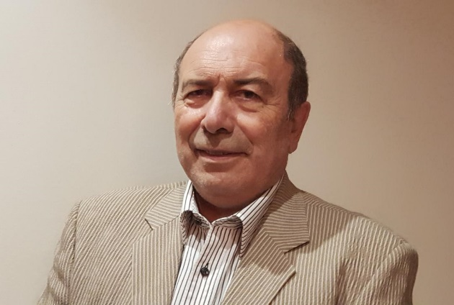

Chères Solériennes et Chers Solériens,

J’ai décidé d’accepter, à la demande de

nombreux Solériens, de mener la liste

ARC EN CIEL pour les élections

Municipales de Mars prochain.

Le Soler est dans mon cœur depuis toujours.

Je suis d’une vieille famille Solérienne.

J’y exerce depuis près de 40 ans mon activité

professionnelle. J’ai été, plus de 30 ans,

Médecin Capitaine des Sapeurs-Pompiers du

Département rattaché à la caserne du Soler.

Cette liste est sans étiquette politique.

C’est notre liberté – Notre indépendance

Ni parti – Ni mentor.

Elle est ARC EN CIEL parce qu’elle veut

apporter un peu de soleil sur un ciel gris

et pluvieux. Elle est ARC EN CIEL parce

qu’elle se veut de toutes les couleurs de la

vie, de toutes les sensibilités, de toutes les

compétences, de toutes les opinions pourvu

qu’elles respectent les valeurs de notre vie

démocratique. Enfin, le maître mot de notre

liste ARC EN CIEL est le mot RESPECT

vis-à-vis des Citoyennes et des Citoyens

qui nous pousse à mettre en avant l’écoute

réelle de chacune et chacun d’entre vous,

Respect et Ecoute du Monde associatif, du

Monde scolaire et des parents d’élèves,

Respect et Ecoute de nos anciens de plus

en plus nombreux et qu’il faut protéger,

Respect et Ecoute du monde Culturel

et Sportif, Respect et Ecoute des artisans

commerçants et professions libérales,

Respect et Ecoute de nos agents

communaux, enfin et surtout de notre

environnement.

Merci de continuer à nous encourager

A bientôt de vous rencontrer et de

vous présenter la liste et son programme.

Très Respectueusement Michel TIXADOR